ГЛАС, СЛОГ,САМОГЛАСНИЦИ И СУГЛАСНИЦИ
1.Допуни реченице:
*Реченице су састављене од ______________.
*Више гласова чини _______________.

2.Сугласници су____________________________________________________________.

3.Упиши самогласнике у латице цвета.
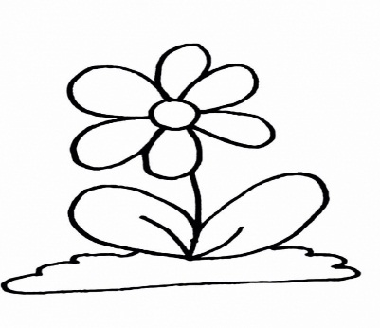
4.Следеће речи подели на слогове:
КОРЕН
СТАБЛО
ЛИСТ
ЦВЕТ
ПЛОД
СЕМЕ
5.Речи у следећим реченицама подели на слогове:
Шљива,врба и храст имају дрвенасто стабло,а биљке као што су:јагорчевина,љубичица и паприка имају зељасто стабло.

6.Заокружи оне речи у којима се глас Р понаша као самогласник:
врба,брдо,корен,коприва,ружа,кромпир,боровница.

